Pressebericht

Datum: Juni 2022
Thema: ACE Klein- und Industriestoßdämpfer jetzt auch bis 150 mm Hub in Edelstahl

ACE erweitert Spektrum an Industriestoßdämpfern in Edelstahl

Die ACE Stoßdämpfer GmbH bietet ab sofort Klein- und Industriestoßdämpfer mit Hublängen von 12 mm bis 150 mm in Edelstahl – und das in Serie. Ob das neue und größte Modell mit 150 mm Hub und Gewinde M64 oder die kleinste Type mit 12 mm Hub und M14er Gewinde, ACE stellt auch bei Edelstahltypen der höchstmöglichen Auswahl individuellen Auslegungsservice und Anpassung des Produktes an jede gewünschte Anwendung an die Seite. Entsprechend werden weitere Modelle auf Anfrage in Edelstahl gefertigt, mit höheren Leistungsdaten und auch in Kleinserien, alles in Qualität „Made in Germany“.

Die außerordentlich große Vielfalt an Standarddämpfern von ACE zeigt sich bereits im Katalog und auf der Website des Langenfelder Unternehmens. Unter www.ace-ace.de sind allein drei Stoßdämpferproduktfamilien in Edelstahlausführungen zu finden. Zuerst sind die Kleinstoßdämpfer MC150EUM-V4A bis MC600EUM-V4A zu nennen. Diese leistungsstarken Kleinstoßdämpfer basieren auf der in Stahl ausgeführten Produktfamilie MC150 bis MC600 und ihrer vielfach bewährten Dämpfungstechnologie. Entsprechend bieten die Edelstahldämpfer alle Vorteile der MC-Standardtypen wie beliebige Einbaulage, integrierten Festanschlag und vor allem die millionenfach bewährte Rollmembran für höchste Standzeiten. Falls benötigt, macht die von ACE perfektionierte Rollmembrantechnik den direkten Einbau im Druckraum bis zu ca. 7 bar möglich, weil sie für phasenreine Trennung der im Dämpfer genutzten Fluide zur Umgebungsluft sorgt. Die vielen Einsatzmöglichkeiten dank perfekt abgestufter Härtegrade und höchster Energieaufnahme werden durch die veredelten Außenkörper und ein komplettes Zubehörsortiment aus Edelstahl der Materialsorte 1.4404 noch gesteigert. Kleinstoßdämpfer aus Edelstahl werden hauptsächlich in der Medizin- und Elektrotechnik, aber auch im Schiffsbau und in der Lebensmittelindustrie eingesetzt. Für letztgenannten Bereich sind sie mit Spezialöl befüllt und erfüllen die Zulassungsbedingungen nach NSF-H1 für diesen Markt. Diese selbsteinstellenden Dauerläufer mit hohem Korrosionsschutz liegen in den Gewindegrößen M14 bis M25 vor und liefern bei Hüben zwischen 12 mm und 25 mm Energieaufnahmen von 20 Nm/Hub bis 136 Nm/Hub.

Hermetisch dicht und rostfrei: Protection-Baureihe PMCN in Edelstahlausführung

Der größte Unterschied im Vergleich zu den vorab beschriebenen Edelstahlvarianten der Kleinstoßdämpfer liegt bei der PMCN-Familie im Vorhandensein eines Faltenbalgs. Von den technischen Daten her sind sie ansonsten deckungsgleich. Bei diesem Faltenbalg handelt es sich um eine spezielle Schutzkappe aus thermoplastischem Polyurethan (TPU-Kunststoff). Deren Aufgabe ist es, das Hineinkriechen aggressiver Medien in das Dichtungssystem zu verhindern. Aggressive Schneid-, Kühlschmier- und Reinigungsmittel haben so keine Chance, sich im Inneren des Stoßdämpferkorpus mit dem Hydrauliköl, dem eigentlichen Dämpfungsmedium, zu vermischen. Auch der in der Schutzkappe integrierte Aufprallkopf ist wie bei allen glänzenden Dämpfern aus dem Hause ACE aus Edelstahl gefertigt. Im Gegensatz zu weniger robusten

Lösungen, bei denen es durch eindringende Fluide zu Überfüllungen und Ausfällen kommen kann, bleibt die Funktion der wartungsfreien Stoßdämpfer von ACE dank dieser Schutzkappen auch in rauen Umgebungen sicher. Die innen arbeitende Rollmembran wird hermetisch von der Außenumgebung abgekapselt und hält die kleinen Maschinenelemente dicht. Auf diese Weise profitieren Anwender von den Vorteilen der langlebigen Kleinstoßdämpfer aus Langenfeld auch in Produktionsumgebungen, in denen sie auf aggressive Fluide nicht verzichten können, wie etwa beim Einsatz in Werkzeugzentren oder im Schiffsbau. Wie die Vertreter der MC-Produktfamilien gibt es für alle Typen aus der Baureihe PMCN150-V4A bis PMCN600-V4A eine Vielzahl an Montagezubehör. Lediglich eine Anschlaghülse sucht man vergeblich. Dies liegt am Aufbau des TPU-Faltenbalges, der diese Ausstattung nicht zulässt.

Glänzend kombiniert: MAGNUM in Edelstahl sind Goldstandard mittlerer Baugrößen

Seit über 20 Jahren steht die immer weiterentwickelte MAGNUM-Produktfamilie für höchste Ansprüche und Flexibilität. In den drei verschiedenen Grundtypen MC33, MC45 und MC64 lieferbar, sind bei ihnen alle außen liegenden Bauteile aus Edelstahl gefertigt. Mit PU-Kopf ausgestattet, sind sie von den Gewindegrößen M33x1,5 über M45x1,5 bis M64x2 bei Dämpfungshüben bis 150 mm verfügbar. Konzipiert sind sie dabei für Energieaufnahmen von 170 Nm bis 5.650 Nm sowie für effektive Massen von 3 kg bis 63.700 kg. Wie die zugrundeliegende Standardfamilie mit zylinderförmigen Körpern aus Tenifer gehärtetem Stahl zeichnen sie sich durch ihre robuste, moderne Dichtungstechnologie, höchste Energieaufnahmen in kompakter Bauform, integrierten Festanschlag und große Dämpfungsbandbreite aus. Diese unter Anwendern weltweit als Referenzklasse für Industriestoßdämpfer mittlerer Baugröße geltenden Komponenten haben eines gemeinsam: Sie verzögern wie alle Klein- und Industriestoßdämpfer von ACE weich und konstant über den gesamten Hub bei rückprallfreier Absorption der Massenkräfte. Dies führt zu einer maximalen Schonung der Gesamtkonstruktion und erlaubt ein schnelleres Verfahren von Maschinen und Anlagen. Einen zusätzlichen Pluspunkt des weichen Verzögerns und der linearen Kennlinien von hydraulischen ACE Dämpfern stellt deutlich leiseres Arbeiten dar. Der Schlüssel für diese Vorzüge ist auch hier eine einzigartige Dämpfungstechnologie, wobei bei den MAGNUM vor allem die Druckhülse zu nennen ist. Sie sorgt dafür, dass durch die aufschlagende Masse das verwendete Öl in ihr in Bewegung gesetzt und letztlich bei nahezu konstantem hydraulischem Druck die Bewegungsenergie in Wärmeenergie umgewandelt wird. Diese selbsteinstellenden Industriestoßdämpfer aus Edelstahl von ACE finden vor allem Gebrauch in der Lebensmittel-, Medizin-, Elektro-, Nautik und Offshore-Industrie, aber auch in vielen anderen Märkten.

Jetzt neu: ACE vervollständigt MAGNUM-Palette mit 150 mm Hub auch in Edelstahl

Der neueste Vertreter der MAGNUM-Familie in Edelstahl ist der MC64150EUM-V4A genannte Typ mit einem Hub von 150 mm. Damit hat ACE als Markt- und Innovationsführer für Klein- und Industriestoßdämpfer das Angebot der mittleren Baugrößen dort erweitert, wo es technisch am anspruchsvollsten ist, am oberen Ende der Palette. Die konstruktionstechnische Herausforderung liegt hierbei vor allem in der Entwicklung spezieller Werkzeuge zur Veredelung des Gehäuses. Viele Mitbewerber stellen aufgrund nicht vorhandener Werkzeugtechnik diese Baureihen mit Größen bis zu 50 mm Hub her. Die Lieferbarkeit der MAGNUM-Familie in Edelstahl im XL-Format erweitert die Möglichkeiten von Konstrukteuren in mehrfacher Hinsicht. Die Kombination aus neuester Dichtungstechnik, gehärtetem Führungslager und integriertem Festanschlag steigert die Dämpfungsleistungen und Lebensdauern der selbsteinstellenden Dämpfer entscheidend. So lässt sich der effektive Massenbereich erheblich erweitern, was Anwendern mehr Spielraum bezüglich der Dämpfergröße und der Ausnutzung der Maschinenleistung gibt. Das neue Flagschiff im

MAGNUM-Portfolio stellt dabei den ersten aus dem Vollen gedrehten Dämpfer dieser Größe in Edelstahl von ACE dar – und dies wie gewohnt mit komplett in Deutschland entwickelten und gefertigten Hauptkomponenten.

Produktpalette mehr als Standard: Zahlreiche weitere Ausführungen lieferbar

Für besonders anspruchsvolle Anforderungen lassen sich Aufprallgeschwindigkeiten und Energieaufnahmen deutlich steigern. So sind in Abstimmung mit den Kunden bei der MAGNUM-Familie den jeweiligen Anforderungen entsprechend Leistungen bei den Aufprallgeschwindigkeiten um das 6-fache und bei den Energieaufnahmen um das 2,5-fache gesteigert worden. Dafür haben die Ingenieure von ACE die Bohrungen im Inneren der MAGNUM in der Art verändert, dass das verwendete Fluid in kürzester Zeit hinter den Kolben und in den Ausgleichsspeicher gelangt. Neben derlei Rückfluss- und Bohrungsoptimierungen spielt zum Beispiel bei der Erhöhung der Taktzahlen auch die Hubverkürzung eine entscheidende Rolle. Diese Steigerungen lassen sich dank des Know-hows von ACE und des hochwertigen Aufbaus der Maschinenelemente nicht nur bei MAGNUM-Dämpfern, sondern auch bei Kleinstoßdämpfern und Sicherheitsstoßdämpfern realisieren. Bis auf den neuesten Vertreter MC64150EUM-V4A mit einem Hub von 150 mm sind in den Langenfelder Lagerhallen zudem alle Dämpfer als spezielle Ausführungen für besonders tiefe und hohe Temperaturen vorrätig. Dadurch lässt sich insgesamt ein Temperaturbereich von -50 °C bis 150 °C abdecken. Auf Anfrage sind diese Werte auch beim neuen Flagschiff der MAGNUM-Edelstahlfamilie zu erreichen, die durch kundenspezifische Modifikationen selbst bei anspruchsvollen Applikationen keine Konstruktionswünsche offen lässt.

8.506 Zeichen mit Leerzeichen

Autor

Robert Timmerberg M. A., Fachjournalist, plus2 GmbH, Düsseldorf

Messehinweise

ACE Stoßdämpfer GmbH auf der:

automatica, Halle 5, Stand 326, vom 21. bis 24. Juni 2022, Messe München

Technishow Stand 11.D001 vom 30. August bis 2. September 2022, Uetrecht, NL

Motek, Halle 1, Stand 1311, vom 4. bis 7. Oktober 2022, Messe Stuttgart

FMB, Stand C34, vom 12. bis 14. Oktober 2022, Bad Salzuflen

Bauma, mit Stabilus in Halle 5, Stand 315, vom 24. bis 30. Oktober 2022, München

Precisiebeurs, Stand 335, am 16. und 17. November 2022, s'Hertogenbosch, NL

Bilder und Bildunterschriften

Bild 1 Aufmacher ACE Klein- und Industriesstossdaempfer Edelstahl.jpg

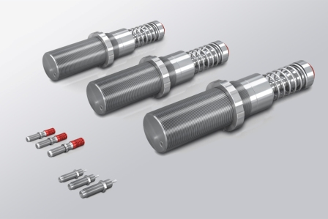

Glanzleistung: ACE rundet Klein- und Industriestoßdämpfer-Portfolio in Edelstahl nach oben hin ab

Bildnachweis: ACE Stoßdämpfer GmbH

Bild 2 ACE Kleinstossdaempfer Edelstahl.jpg

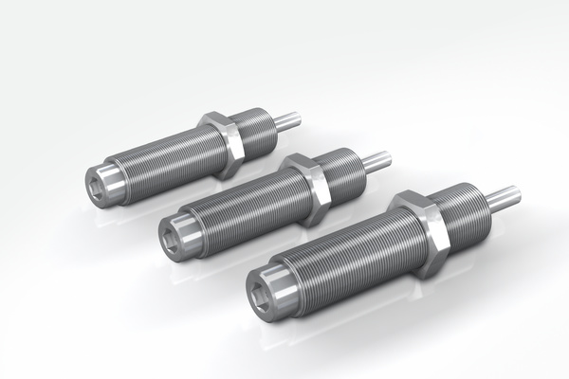
Dauerläufer mit optimalem Korrosionsschutz: Die Edelstahl-Kleinstoßdämpfer von ACE brillieren mit Energieaufnahmen von 20 Nm/Hub bis 136 Nm/Hub bei Hublängen von 12 mm bis 25 mm

Bildnachweis: ACE Stoßdämpfer GmbH

Bild 3 ACE Kleinstossdaempfer PMCN Edelstahl.jpg

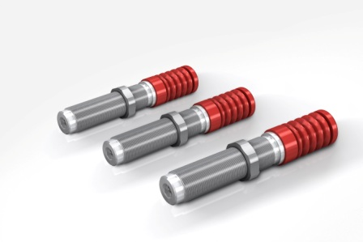

Superschutz dank TPU-Faltenbalg: Diese Edelstahl-Kleinstoßdämpfer von ACE bleiben hermetisch dicht, sind rostfrei und mit Gewindegrößen von M14 bis M25 erhältlich

Bildnachweis: ACE Stoßdämpfer GmbH

Bild 4 ACE MAGNUM Familie.jpg

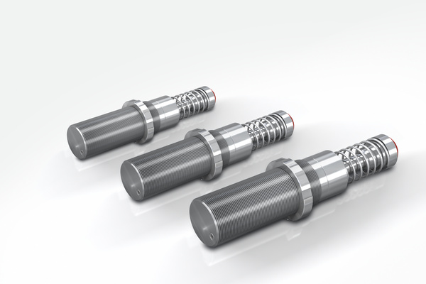

Optimaler Korrosionsschutz dank V4A auch beim Aufprallkopf: Die MAGNUM-Dämpfer MC33V4A-MC64V4A aus Edelstahl sind in Gewindegrößen M33 bis M64 bei Hüben bis 150 mm verfügbar

Bildnachweis: ACE Stoßdämpfer GmbH

Bild 5 ACE MAGNUM 150 mm Hub.jpg
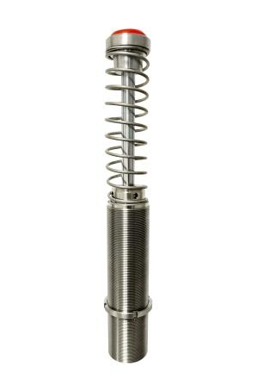
Das neue Flagschiff der MAGNUM-Serie in Edelstahl: Neue, serienmäßig in Deutschland gefertigte Industriestoßdämpfer mit 150 mm Hub und Gewinde M64 runden die MAGNUM-Serie nach oben hin ab

Bildnachweis: ACE Stoßdämpfer GmbH

Links

https://www.ace-ace.de/de/produkte/daempfungstechnik/kleinstossdaempfer/mc150-v4a-bis-mc600-v4a.html

https://www.ace-ace.de/de/produkte/daempfungstechnik/kleinstossdaempfer/pmcn150-v4a-bis-pmcn600-v4a.html

https://www.ace-ace.de/de/produkte/daempfungstechnik/industriestossdaempfer/mc33-v4a-bis-mc64-v4a.html

Ihre Kontakte

ACE Stoßdämpfer GmbH
Albert-Einstein-Str. 15
40764 Langenfeld
Deutschland
Tel.: +49 2173-9226-10
info@ace-int.eu
www.ace-ace.de

Bei Rückfragen wenden Sie sich bitte an den Autor:
Robert Timmerberg M. A., Fachjournalist (DFJV), plus2 GmbH, Marienstr. 39,
40210 Düsseldorf, i. A. von ACE Stoßdämpfer GmbH, Tel.: +49 179 5901232

